【NLP】Attention Model（注意力模型）学习总结
https://www.cnblogs.com/guoyaohua/p/9429924.html
https://zhuanlan.zhihu.com/p/31547842 ！！深度学习中Attention Mechanism详细介绍：原理、分类及应用
https://blog.csdn.net/qq_41058526/article/details/80783925
2019 AM综述：论文：《An Attentive survey of Attention Models》
优点：
- 除了提高主要任务的性能外， 它们已被广泛用于改善神经网络的可解释性，否则神经网络被视为黑盒模型。这是一个显着的好处，主要是因为人们对影响人类生活的应用中机器学习模型的公平性，责任性和透明度越来越感兴趣。
- 它们有助于克服回归神经网络（RNN）带来的一些挑战，例如性能下降，输入长度增加以及输入顺序处理导致的计算效率低下

思想来源：
（1）先计算对齐（相似）程度eij ：（decoder端生成位置i的词时，有多少程度受encoder端位置j的词的影响程度（对齐程度））--有多种相似度(对齐)计算方式
eij=相似公式（decoder端第i词，encoder端第j词）
（2）计算Attention Block αij:源端第j个词对目标端第i个词之间的权重（影响程度）
Aij =softmax(eij) （固定i,对j求和=1）
（3）计算Ci=(ai1*h1 +...+ain*hn)： 使用所有注意力权重组合成全局上下文向量
（4）Decoder 输入序列 i:Ci+之前全局上下文
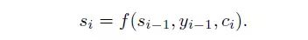
使得sep2sep的解码模型中的背景向量C 对解码每个词中公式的C都是一样。Attention中Ci与传统的Seq2Seq模型直接累加的计算方式不一样，这里的ci是一个权重化（Weighted）之后的值.
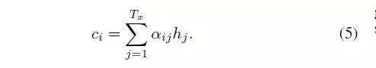
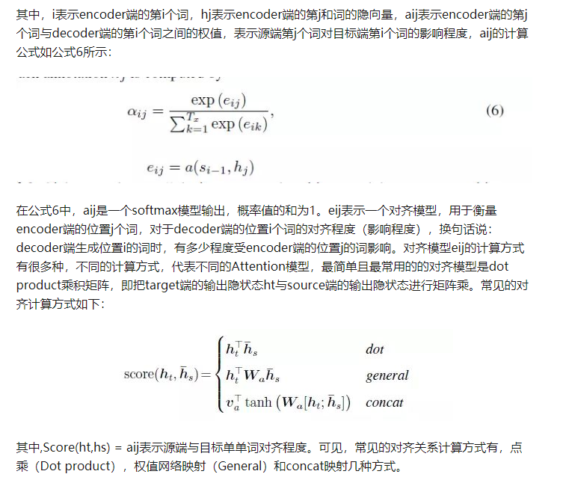

传统Encoder-Decoder的问题：
- Encoder 压缩过程的信息丢失，编码器必须将所有输入信息压缩成传递给解码器的单个固定长度矢量hT。 使用单个固定长度矢量来压缩长而详细的输入序列可能会导致信息丢失
（2）Decoder 解码时：没有对齐功能
它无法模拟输入和输出序列之间的对齐，这是结构化输出任务（如翻译或摘要）的一个重要方面
Attention核心思想：
通过降低解码器访问整个编码输入序列{h1，h2，...，hT}来减轻这些挑战。
在输入序列上引起注意权重α，以优先考虑存在相关信息的位置集合，以生成下一个输出Token
Attention 使用：
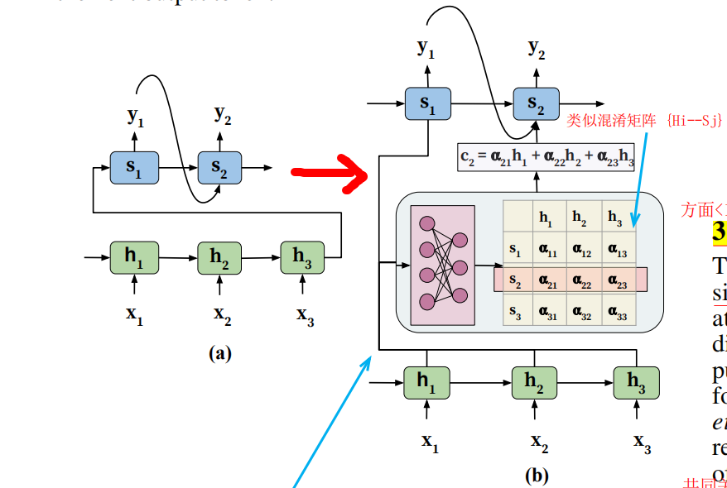
(1)Attention Blockαij: 源端第j个词对目标端第i个词之间的权重（影响程度）。自动学习注意力权重αij (αij捕捉了Hi与Si之间的 相关度)
(αij计算见下文)

(2)使用所有注意力权重组合成全局上下文向量Ci --》作为Decoder输入
（3）结合之前全局上下文+该附加上下文向量decoder 输入序列Si--》解码器可以访问整个输入序列并且还关注输入序列中的相关位置的机制
详细步骤
- 先计算对齐（相似）程度eij ：
（decoder端生成位置i的词时，有多少程度受encoder端位置j的词的影响程度（对齐程度））--有多种相似度(对齐)计算方式
eij=相似公式（decoder端第i词，encoder端第j词）
- 计算Attention Block αij:
源端第j个词对目标端第i个词之间的权重（影响程度）
Aij =softmax(eij) （固定i,对j求和=1）
- 计算Ci=(ai1*h1 +...+ain*hn)：
使用所有注意力权重组合成全局上下文向量
（4）Decoder 输入序列 i:Ci+之前全局上下文

---------------------------------------------------------------------------------------------
- 注意力权重αij获取过程？
https://www.cnblogs.com/guoyaohua/p/9429924.html
https://www.zhihu.com/search?type=content&q=attention%20%20is%20all
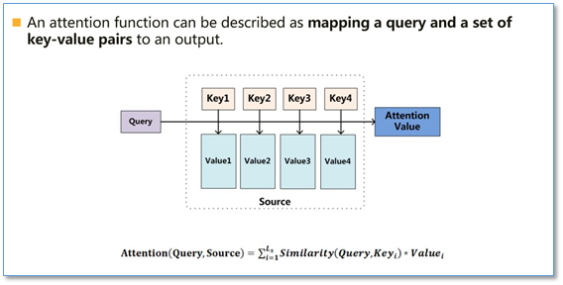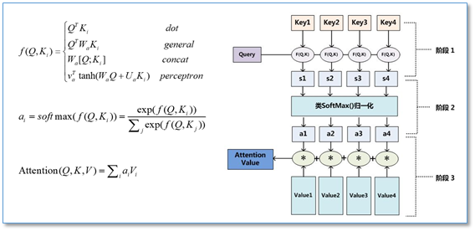
【注】：图中V:Encoder 端上下文向量（用在最后加权表示）
Keyj:Encoder端第j词， Q：Decoder端词（图中没有指定序号）

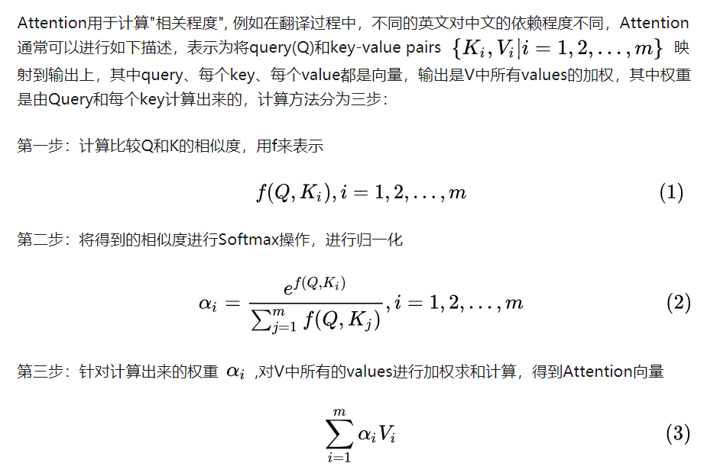
Ci :Decoder 端第i个词用Encoder 端的加权上下文V1-n表示
有错误
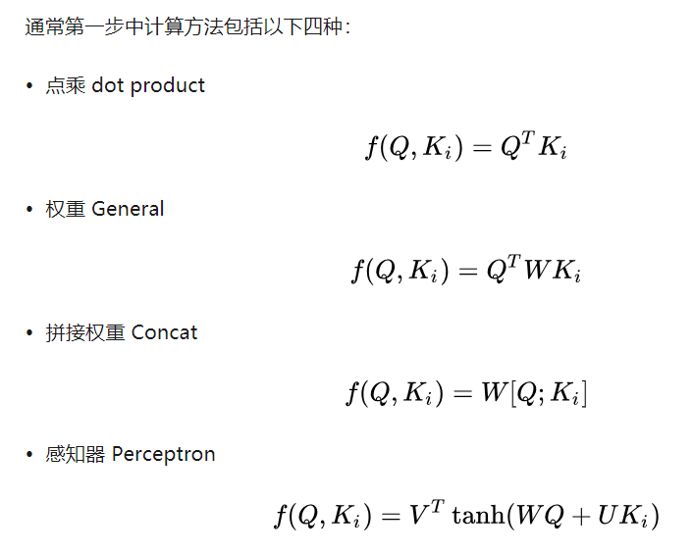
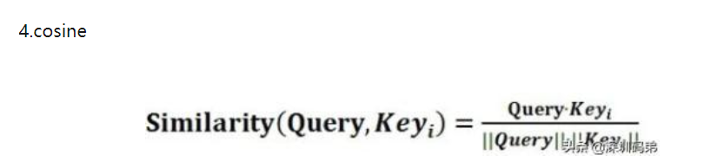
相似度方法应用总结：
多层感知机：该方法主要是将Q,K拼接，然后一起通过一个激活函数为tanh的全连接层，再跟权重矩阵做乘积，在数据量够大的情况下，该方法一般来说效果都不错。

点乘/放缩点乘（Dot Product / scaled-dot Product）：该方法适用于query与key维度相同情景，通过q转置后与k点积。在权重值过大的情况下，可以将数据标准化，即scaled-dot Product。

- Attention分类
1、soft-Attention、hard-Attention
之前所描述的传统的Attention Mechanism就是Soft Attention。Soft Attention是参数化的（Parameterization），因此可导，可以被嵌入到模型中去，直接训练。梯度可以经过Attention Mechanism模块，反向传播到模型其他部分。

Hard Attention是一个随机的过程。Hard Attention不会选择整个encoder的输出做为其输入，Hard Attention会依概率Si来采样输入端的隐状态一部分来进行计算，而不是整个encoder的隐状态。为了实现梯度的反向传播，需要采用蒙特卡洛采样的方法来估计模块的梯度。
2、Self-Attention 自注意机制--》见Transformer
3、Mult-head Attention 多头注意力机制--》见Transformer
4、Global Attention 、 local Attention
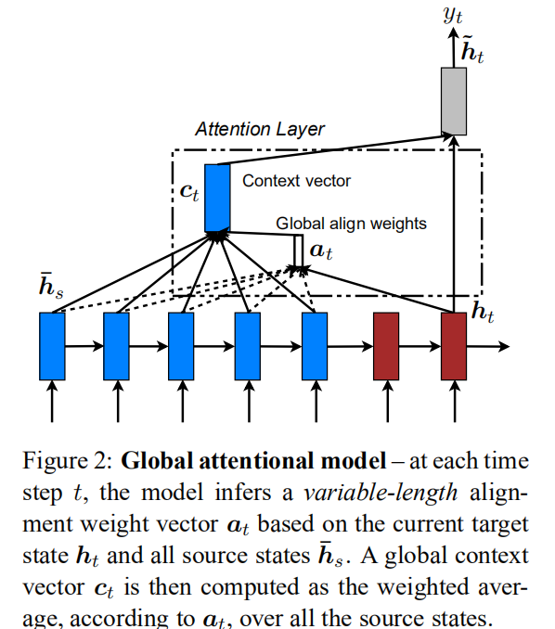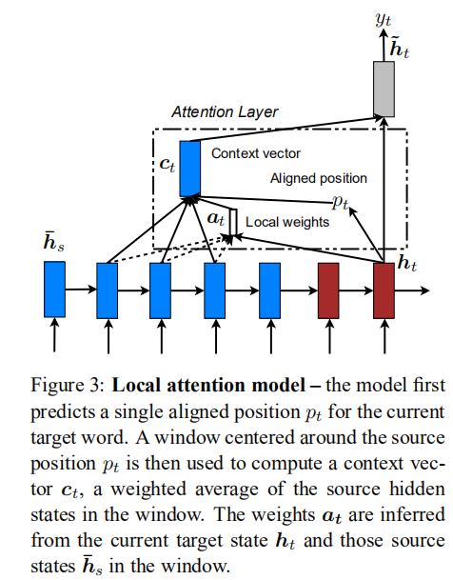
概念提出《Effective Approaches to Attention-based Neural Machine Translation》
博客：https://blog.csdn.net/nbawj/article/details/80551404
https://blog.csdn.net/jasonzhoujx/article/details/83386627

（4.1）单调对齐local--m(Monotonic alignment)、预测对齐local-P（Predictive alignment）
博客：https://blog.csdn.net/qq_41058526/article/details/80578932
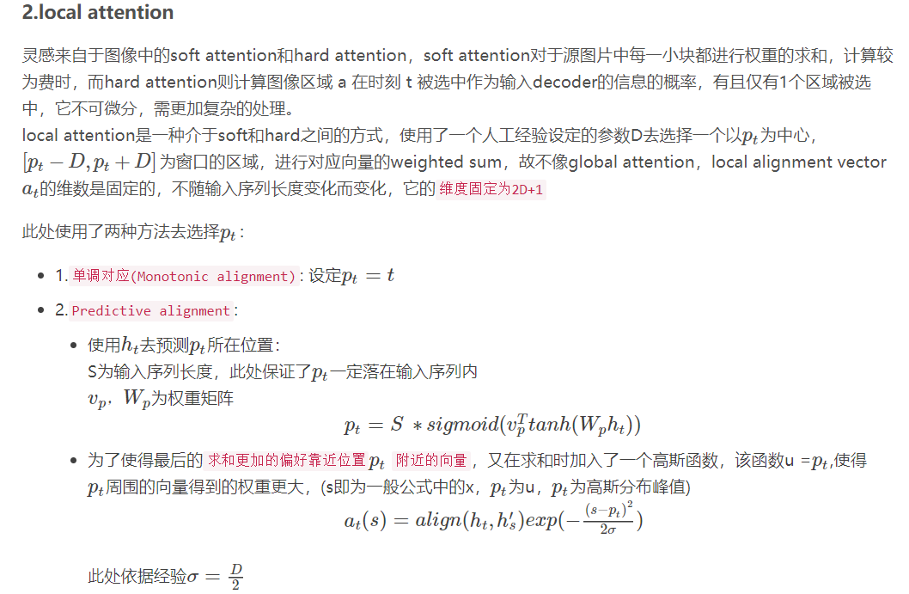
- Attention的使用
- 选择合适的相似度方法
- 选择Attention 的类型，搭建Attention 结构
- 根据任务特点，调整

